1. Farmacinė kompozicija, skirta išnaikinti Helicobacter pylori, apimanti junginį, pavaizduotą toliau pateikta formule 1, jo optinius izomerus arba farmaciniu požiūriu priimtinas jo druskas; amoksiciliną arba farmaciniu požiūriu priimtinas jo druskas; ir klaritromiciną arba farmaciniu požiūriu priimtinas jo druskas kaip veikliąją sudedamąją dalį:
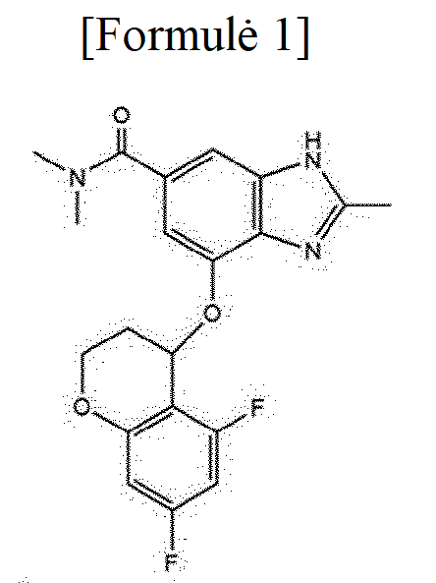.

2. Farmacinė kompozicija, skirta panaudoti pagal 1 punktą, kur junginys, pavaizduotas formule 1, yra junginys, pavaizduotas šia formule 2:
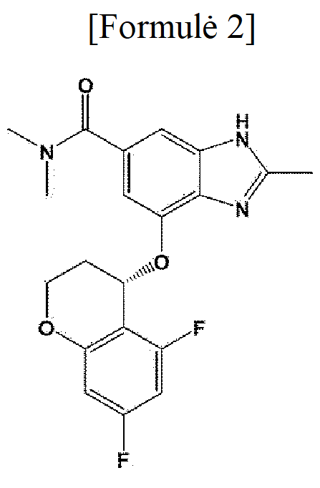.

3. Farmacinė kompozicija, skirta panaudoti pagal 1 punktą, kur kompozicija apima nuo 10 mg iki 500 mg junginio, pavaizduoto formule 1, arba farmaciniu požiūriu priimtinų jo druskų, nuo 100 mg iki 4 g amoksicilino arba farmaciniu požiūriu priimtinų jo druskų ir nuo 50 mg iki 3 g klaritromicino arba farmaciniu požiūriu priimtinų jo druskų.

4. Farmacinė kompozicija, skirta panaudoti pagal 1 punktą, kur farmacinė kompozicija padidina skrandžio pH vertę iki 5 arba daugiau per tris valandas po jos vartojimo.

5. Farmacinė kompozicija, skirta panaudoti pagal 1 punktą, kur farmacinė kompozicija išnaikina antibiotikams atsparią Helicobacter pylori, pageidautina, kur antibiotikams atspari Helicobacter pylori yra atspari amoksicilinui arba klaritromicinui.

6. Farmacinė kompozicija, skirta panaudoti pagal 1 punktą, kur farmacinė kompozicija yra skiriama Helicobacter pylori užsikrėtusiems subjektams.

7. Farmacinė kompozicija, skirta panaudoti pagal 6 punktą, kur Helicobacter pylori yra antibiotikams atspari Helicobacter pylori.

8. Farmacinė kompozicija, skirta panaudoti pagal 7 punktą, kur antibiotikams atspari Helicobacter pylori yra atspari amoksicilinui arba klaritromicinui.

9. Farmacinė kompozicija, skirta panaudoti pagal 1 punktą, kur farmacinė kompozicija yra geriamojo vartojimo tipo.

10. Derinys, apimantis junginį, pavaizduotą toliau pateikta formule 1, jo optinius izomerus arba farmaciniu požiūriu priimtinas jo druskas; amoksiciliną arba farmaciniu požiūriu priimtinas jo druskas; ir klaritromiciną arba farmaciniu požiūriu priimtinas jo druskas:
.

11. Derinys pagal 10 punktą, kur derinys yra skirtas Helicobacter pylori išnaikinimui.

12. Rinkinys, apimantis Helicobacter pylori išnaikinimui skirtą derinį, apimantį junginį, pavaizduotą toliau pateikta formule 1, jo optinius izomerus arba farmaciniu požiūriu priimtinas jo druskas; amoksiciliną arba farmaciniu požiūriu priimtinas jo druskas; ir klaritromiciną arba farmaciniu požiūriu priimtinas jo druskas:
.

